После установки VMware Horizon Client. Запускаете его. 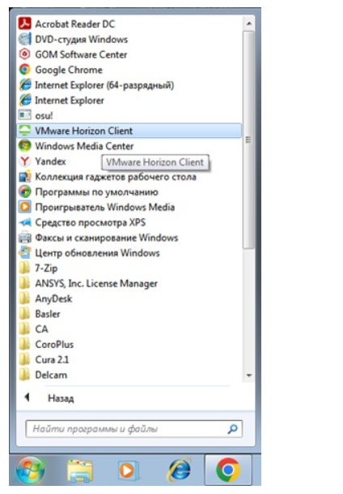

Заходите 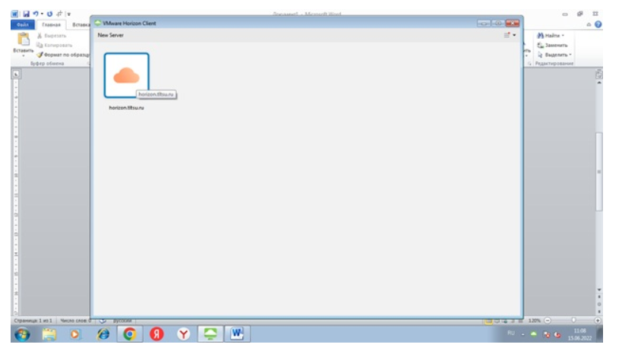

Вводите свои данные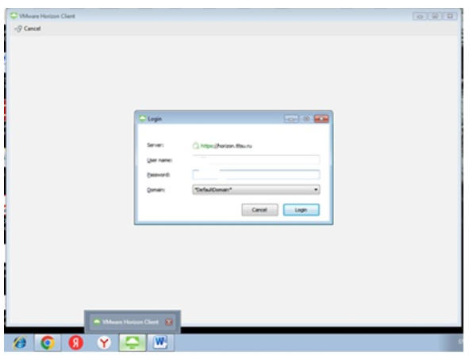

В папке Лабораторные работы находится папка EMAKET. Выбираете в ней eLabsClient.
Открывается список предметов. Выбираете Технология машиностроения и в ней работу.
